4 класс 26 04
Английский язык
Тема 9.
Урок №40
Тема: Артур и Рэскэл. Вопросительная форма be going to do something
Цель: знакомство с новым лексико-грамматическим материалом, закрепление и отработка изученной.
1. На прошлых уроках мы начали знакомство с оборотом be going to do something, его утвердительной и отрицательной формами. Сегодня мы поговорим о том, как задать вопрос используя этот оборот. Посмотри на табличку ниже - в ней показано, как задать вопрос, если мы хотим спросить у человека, что он собирается делать.


Посмотри как составить предложение.
Are you going to swim?- Ты собираешься плавать?
Is she going to cook? - Она собирается готовить?
Is he going to work? - Он собирается работать?
Are they going to read? – Они собираются читать?
Открой тетрадь и запиши число и классная работа
Tuesday, the twenty-sixth of April
Class work
Спиши эту табличку в тетрадь и спиши предложения.
2. Закрепление.
Посмотри на эти предложения и составь вопрос. Помни, что когда мы задаем вопрос – вспомогательный глагол меняет свое место и…..»переезжает« на первое место.
She is going to have a party. – Is she going to have a birthday party?
Составь предложения пользуясь правилами. Запиши их в тетрадь. Фото пришли учителю.
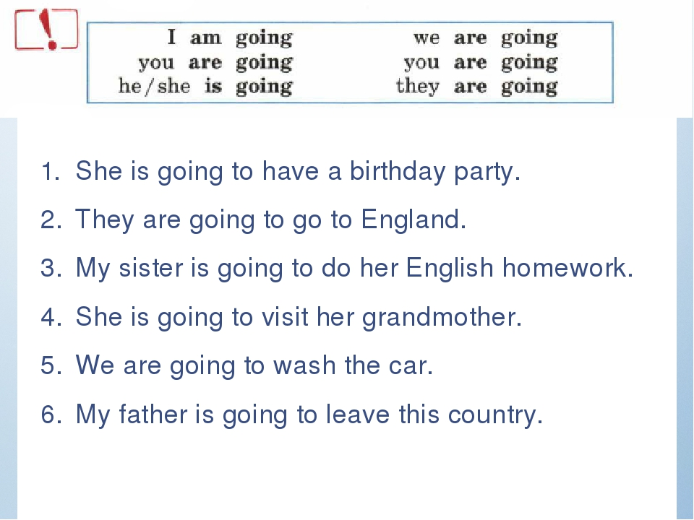
3 А теперь сделай зарядку для глаз
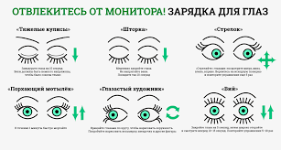
Давай отдохнем и сделаем динамическую паузу. Повторяй движения за героями видео
https://youtu.be/NDNjv0pzE3k
4 Чтение и перевод
- Открой учебник на стр 72
- Выпиши незнакомые слова
- Прочитай и переведи текст

